Crea una página como esta con cinco marcos.

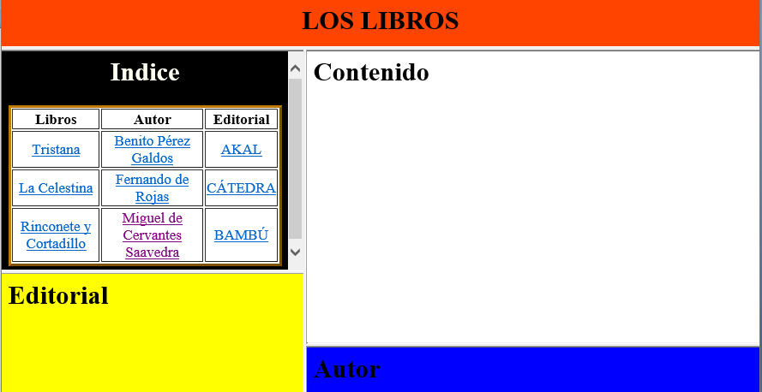

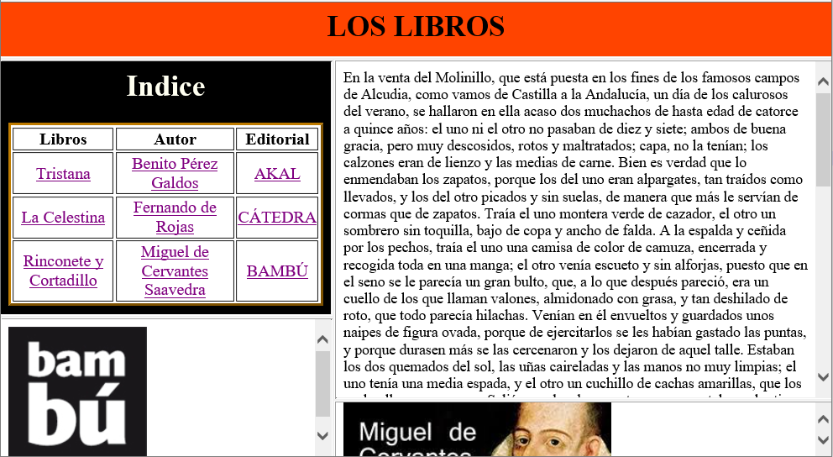

En la tabla de Indice todas las opciones son enlaces.

* Los enlaces de los libros se abren en el marco Contenido.
* Los enlaces de los autores se abren en el marco Autor.
* Los enlaces de Editorial se abren en el marco Editorial

Añadir colores a los bordes de los marcos

Crea una carpeta con las imágenes de los autores y las editoriales, otra carpeta con los textos de los libros y una tercera carpeta con todas las páginas menos la página de los marcos.